**Урок 68**

**Тема:**

**Розв'язування задач з теми «Другий закон Ньютона»**

**I. АКТУАЛІЗАЦІЯ ОПОРНИХ ЗНАНЬ ТА ВМІНЬ**

1. Провести бесіду за матеріалом § 31

***Бесіда за питаннями***

*1. Від яких чинників залежить прискорення руху тіла?*

*2. Сформулюйте другий закон Ньютона, запишіть його математичний вираз.*

*3. Як записати другий закон Ньютона, якщо на тіло діють кілька сил?*

*4. Що можна сказати про напрямки рівнодійної та прискорення, якого рівнодійна надає тілу?*

*5. Якою є умова рівноприскореного руху тіла?*

**IІ. РОЗВ'ЯЗУВАННЯ ЗАДАЧ**

1. Для кожного з випадків *а – в* на рисунку знайдіть модуль прискорення матеріальної точки масою 2 кг під дією двох прикладених сил, якщо *F*1=3Н, *F*2=4Н.

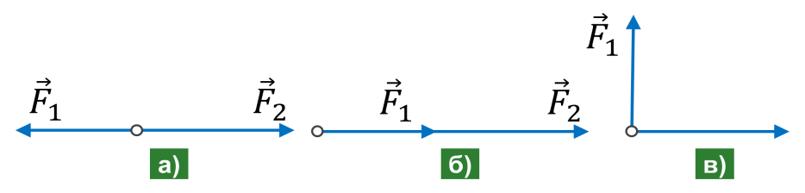

|  |  |
| --- | --- |
| ***Дано: $$m=2 кг$$ $$F_{1}=3 Н$$ $$F_{2}=4 Н$$*** | ***Розв’язання***  Згідно із ІІ законом Ньютона: $$a=\frac{F}{m} \left[a\right]=\frac{Н}{кг}=\frac{кг∙\frac{м}{с^{2}}}{кг}=\frac{м}{с^{2}}$$ Рівнодійна сил ${\vec{F}}_{1}$ та ${\vec{F}}_{2}$: $$\vec{F}={\vec{F}}_{1}+{\vec{F}}_{2}$$ *а)* Сили *F*1 та *F*2 напрямлені під кутом 180° одна до одної (напрямлені протилежно), тому рівнодійна: $$F=F_{2}-F_{1}; F=4 Н-3 Н=1 Н$$ $$a=\frac{1}{2}=0,5\left(\frac{м}{с^{2}}\right)$$*б)* Сили *F*1 та *F*2 напрямлені під кутом 0° одна до одної (напрямлені однаково), тому рівнодійна: $$F=F_{1}+F_{2}; F=3 Н+4 Н=7 Н$$ $$a=\frac{7}{2}=3,5\left(\frac{м}{с^{2}}\right)$$*в)* Сили *F*1 та *F*2 напрямлені під кутом 90° одна до одної (напрямлені перпендикулярно), тому рівнодійна: $$F=\sqrt{{F_{1}}^{2}+{F_{2}}^{2}}; F=\sqrt{{(3 Н)}^{2}+{(4Н)}^{2}}=5 Н$$ $$a=\frac{5}{2}=2,5\left(\frac{м}{с^{2}}\right)$$***Відповідь:*** *а) б) в)* . |
|  |

2. Координата тіла масою 6 кг змінюється під час прямолінійного руху за законом $x=8+10t+ 2t^{2}$ (значення величин у формулі наведено в СІ). Визначте рівнодійну всіх прикладених до тіла сил.

|  |  |
| --- | --- |
| ***Дано: $$m=6 кг$$ $$x=8+10t+ 2t^{2}$$*** | ***Розв’язання $$x=x_{0}+v_{0x}t+\frac{a_{x}}{2}t^{2}$$ $$x=8+10t+ 2t^{2}$$ $$a_{x}=4\frac{м}{с^{2}} => a=4\frac{м}{с^{2}}$$***  Згідно із ІІ законом Ньютона: $$a=\frac{F}{m} => F=ma \left[F\right]=кг∙\frac{м}{с^{2}}=Н$$ $$F=6∙4=24 (Н)$$***Відповідь:***. |
|  |

3. Сумка на коліщатках масою 10 кг рухається з прискоренням 0,4 м/с2 під дією деякої сили. Якої маси вантаж потрібно покласти в сумку, щоб під дією тієї ж сили прискорення сумки стало 0,1 м/с2? Тертя не враховувати.

|  |  |
| --- | --- |
| ***Дано: $$m_{1}=10 кг$$ $$a_{1}=0,4\frac{м}{с^{2}}$$ $$a_{2}=0,1\frac{м}{с^{2}}$$ $$F=const$$*** | ***Розв’язання***  Згідно із ІІ законом Ньютона: $$F_{1}=m_{1}a_{1}; F_{2}=m_{2}a_{2}$$ $$m_{2}=m_{1}+{m'}_{2}; F_{1}=F_{2}$$ $$m_{1}a_{1}=\left(m_{1}+{m^{'}}_{2}\right)a_{2}$$ $${m^{'}}_{2}=\frac{m_{1}a_{1}}{a_{2}}-m_{1} => {m^{'}}_{2}=m_{1}\left(\frac{a_{1}}{a_{2}}-1\right)$$ $$\left[{m^{'}}_{2}\right]=кг∙\left(\frac{\frac{м}{с^{2}}}{\frac{м}{с^{2}}}-1\right)=кг$$ $${m^{'}}_{2}=10∙\left(\frac{0,4}{0,1}-1\right)=30 (кг)$$***Відповідь:***. |
|  |

4. М’яч масою 0,5 кг після удару, що тривав 0,02 с, набув швидкості 10 м/с. Визначте середню силу удару.

|  |  |
| --- | --- |
| ***Дано: $$m=0,5 кг$$ $$t=0,02 с$$ $$v_{0}=0$$ $$v=10\frac{м}{с}$$*** | ***Розв’язання $$a_{x}=\frac{v_{x}-v_{0x}}{t}$$ $$v_{0x}=0; {v_{x}=v; a}_{x}=a; a=\frac{v}{t}$$***  Згідно із ІІ законом Ньютона: $$F=ma$$ $$F=m\frac{v}{t}; \left[F\right]=кг∙\frac{\frac{м}{с}}{с}=кг∙\frac{м}{с^{2}}=Н$$ $$F=0,5∙\frac{10}{0,02}=250 (Н)$$***Відповідь: $F=250 Н$***. |
| $$F - ?$$ |

**ІІІ. ПІДБИТТЯ ПІДСУМКІВ УРОКУ**

**ІV. Домашнє завдання**

Повторити § 31, Вправа № 31 (4, 5)

***Самостійна робота***

***з теми «Закони Ньютона (І та ІІ)»***

***1 варіант***

1. Виберіть приклад (-и) явища інерції. *(1 бал)*

1) автомобіль гальмує

2) кіт лежить на ліжку

3) потяг їде по прямій з постійною швидкістю

а) Тільки 1 б) Тільки 2 в) 1 і 2 г) 2 і 3

2. На столі лежить підручник. Система відліку пов'язана зі столом. Її можна вважати інерціальною, якщо підручник… *(1 бал)*

а) Знаходиться в стані спокою відносно столу

б) Вільно падає з поверхні стола

в) Рухається рівномірно по поверхні столу

г) Знаходиться в стані спокою або рухається рівномірно по поверхні столу

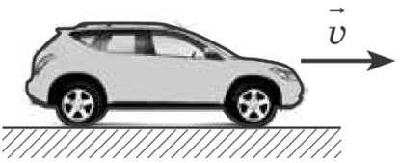3. Другий закон Ньютона записують так: *(1 бал)*

а) б) в) г)

4. Як напрямлена рівнодійна сил, прикладених до автомобіля, якщо він рухається рівноприскорено прямолінійно, сповільнюючи свій рух? *(2 бали)*

а) Горизонтально вліво б) Горизонтально вправо

в) Вертикально вгору г) Вертикально вниз

5. Іграшковий потяг масою 400 г штовхають із силою 8 Н. Визначте прискорення потяга. *(2 бали)*

6. Тіло масою 0,5 кг рухається вздовж осі *ОХ*. Його координата змінюється за законом $x=-5+2t-8t^{2}$. Якою є рівнодійна сил, прикладених до тіла? *(2 бали)*

7. До тіла масою 20 кг приклали постійну силу 6 Н. Яку швидкість набуде тіло за 15 с, якщо початкова швидкість руху дорівнює 1 м/с? *(3 бали)*

***2 варіант***

1. Виберіть приклад (-и) явища інерції. *(1 бал)*

1) книга лежить на столі

2) ракета летить по прямій з постійною швидкістю

3) автобус від'їжджає від зупинки

а) Тільки 1 б) Тільки 2 в) 1 і 3 г) 1 і 2

2. Система відліку пов'язана з мотоциклом. Вона є інерціальній, якщо мотоцикл…*(1 бал)*

а) Рухається рівномірно по прямолінійній ділянці шосе

б) Розганяється по прямолінійній ділянці шосе

в) Рухається рівномірно по звивистій дорозі

г) За інерцією виїжджає на гору

3. Силу, яка діє на тіло, можна обчислити за формулою: *(1 бал)*

а) $F=\frac{a}{m}$ б) $F=\frac{m}{a}$ в) $F=ma$ г) $a=\frac{F}{m}$

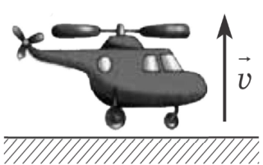4. Як напрямлена рівнодійна сил, прикладених до гелікоптера, якщо він рухається рівноприскорено прямолінійно зі швидкістю, що збільшується за модулем? *(2 бали)*

а) Горизонтально вліво б) Горизонтально вправо

в) Вертикально вгору г) Вертикально вниз

5. Спустившись з гірки, санки з хлопчиком гальмують із прискоренням 1,5 м/с2. Визначте модуль рівнодійної сил, які діють на хлопчика та санки якщо їх загальна маса дорівнює 40 кг. *(2 бали)*

6. Тіло рухається вздовж осі *ОХ* під дією постійної сили 100 Н. Координата тіла змінюється за законом $x=10-20t+40t^{2}$. Якою є маса тіла? *(2 бали)*

7. На тіло масою 200 г діє сила 0,1 Н протягом 5 с. Яку швидкість набуває тіло за цей час? *(3 бали)*